Kevad. Anna Elisabeth Viise (Kevadel sulab lumi, vulisevad veed ja rohi tärkab).
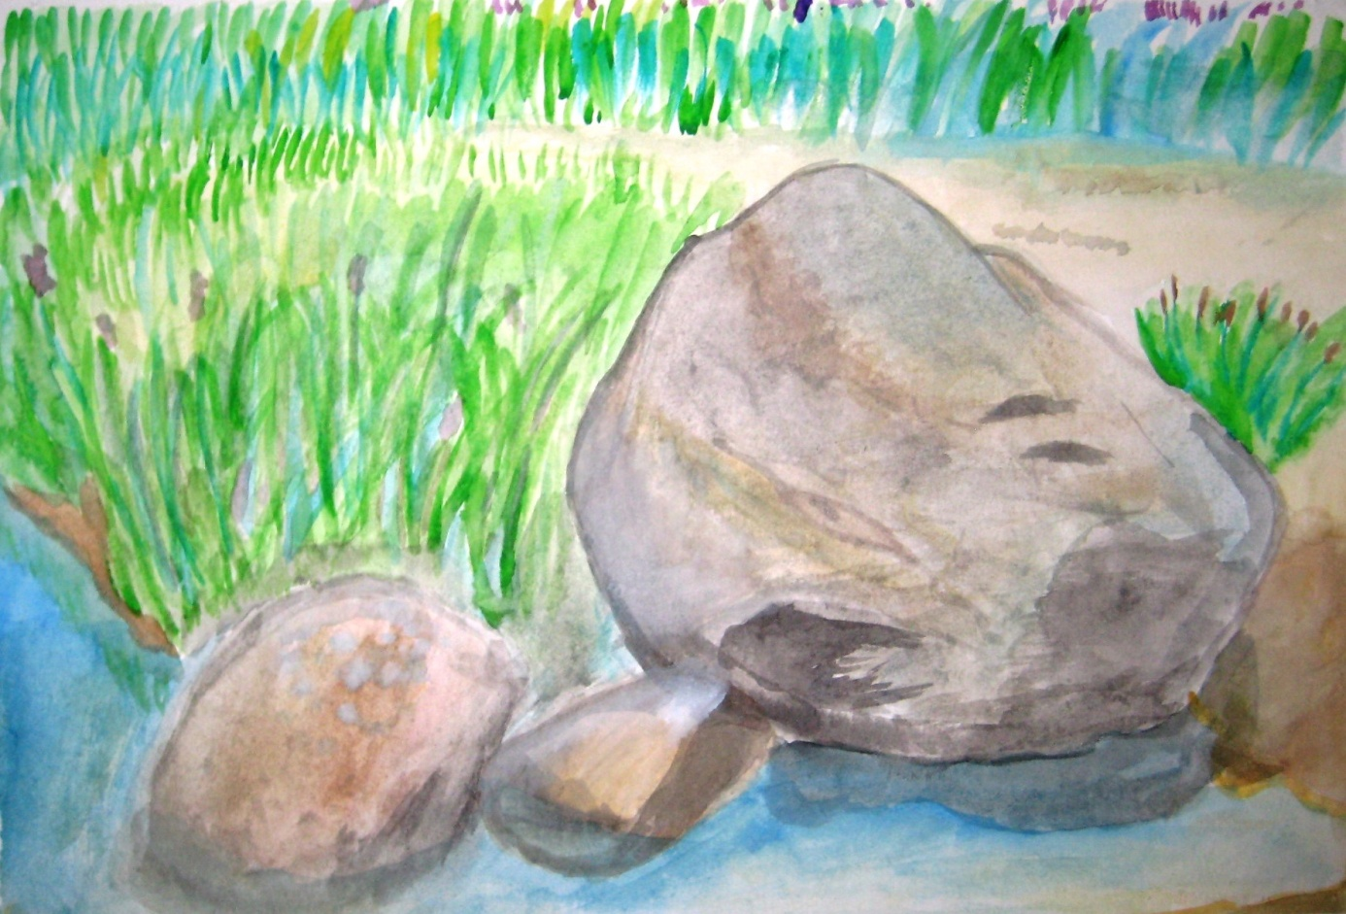
Suvi. Annika Viiksaar (Suvi on soe ja turvaline).
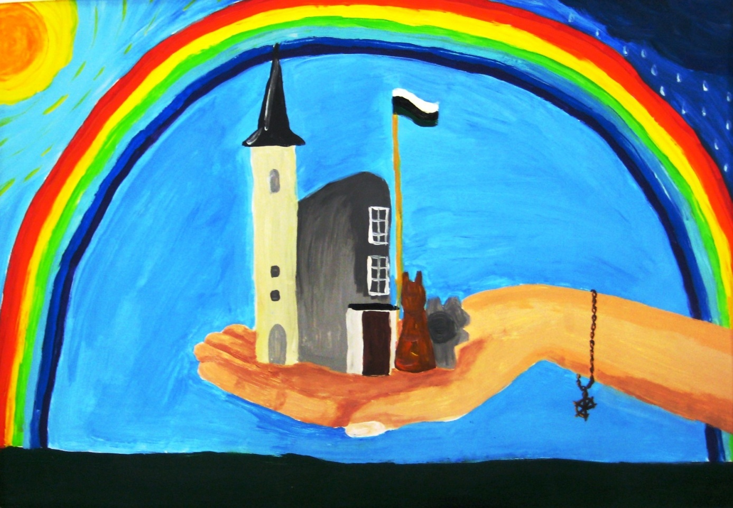
Sügis. Caroline Karus (Sügis on pime ja vihmane, lehed langevad ja hea on istuda arvutis).
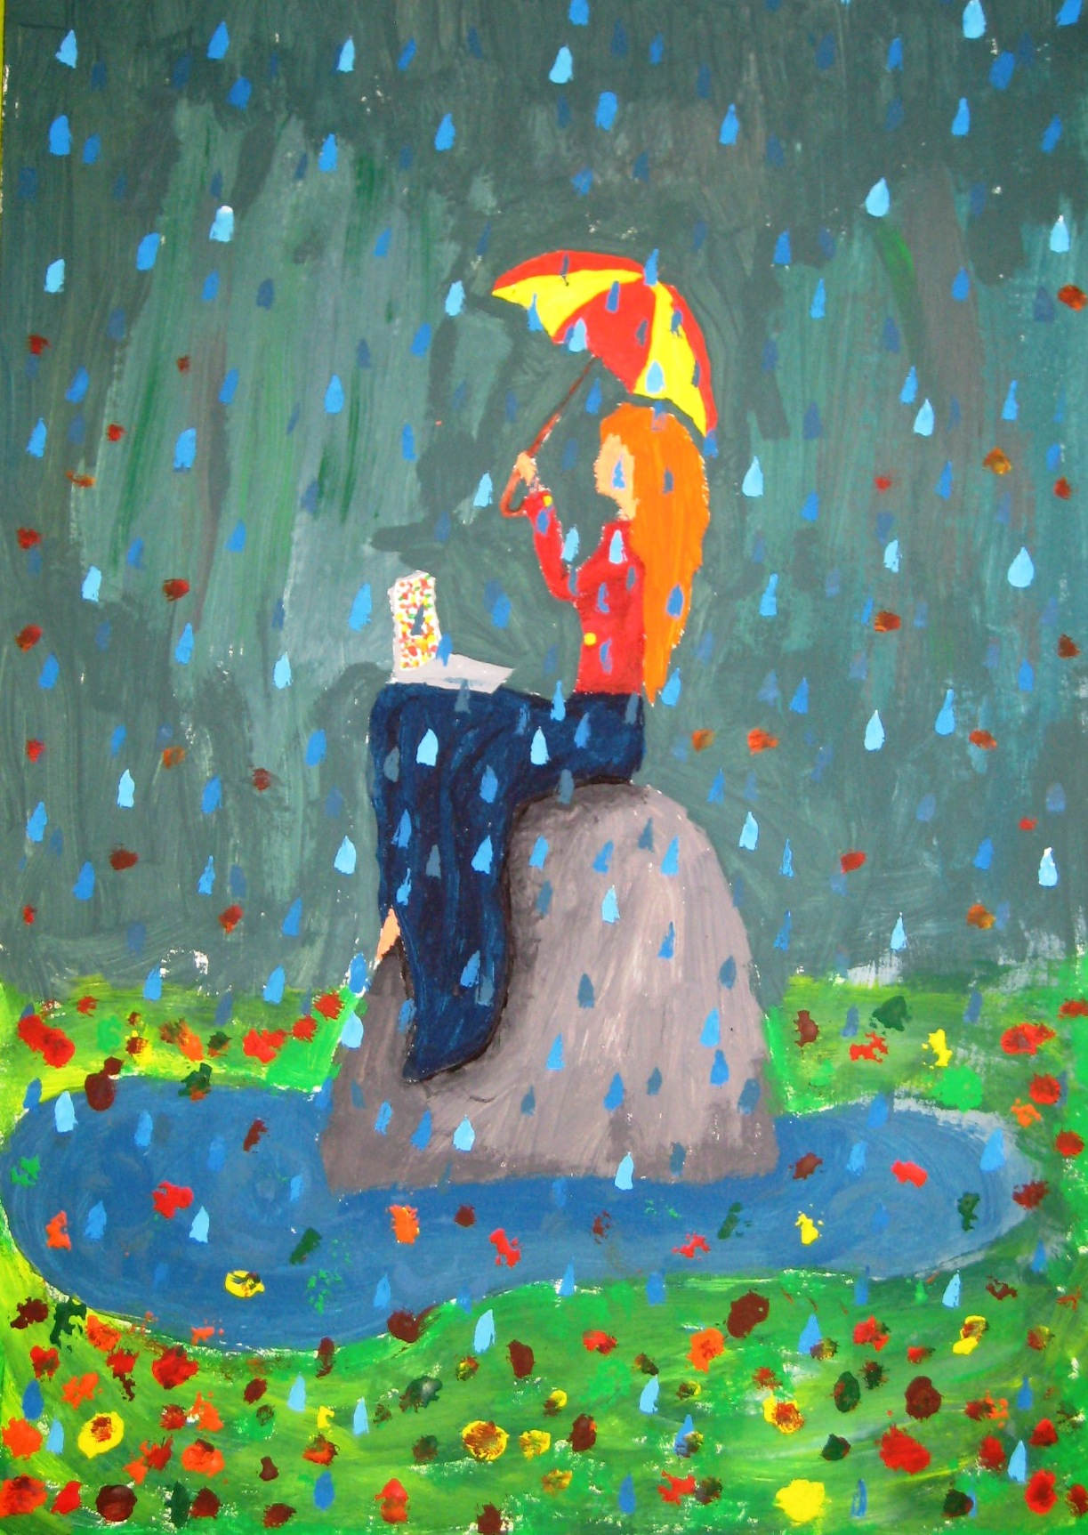

Talv. Luise Grethen Nirgi (Talvel on kõikjal langev lumi ja hanged).
